DĚJEPIS DO 31.5.
Milí žáci, děkuji všem, kdo poslali test. Kdo jste ještě nezaslali, učiňte tak ihned – do hodnocení se započítává Vaše aktivita!
Začínáme dějiny starověkého Říma – poslední učivo 6.ročníku. Na začátku si pusťte písničku ANCIENT ROMA – Starověký Řím – parafráze na písničku od rappera Macklemora. Třeba Vás zaujme.
https://www.youtube.com/watch?v=m5V-IK1cEtE

- učebnice str. 88 – nadpis do sešitu STAROVĚKÝ ŘÍM

Všichni si prohlédnou mapu v učebnici a zorientují se na ni:
Úkol 1:
Jak se nazývá poloostrov, na kterém ležel starověký Řím? _____________________

Jak se nazývá řeka, která Římem protéká? __________________________________

Jak se nazývá stát, jehož je Řím v současnosti hlavním městěm?_____________
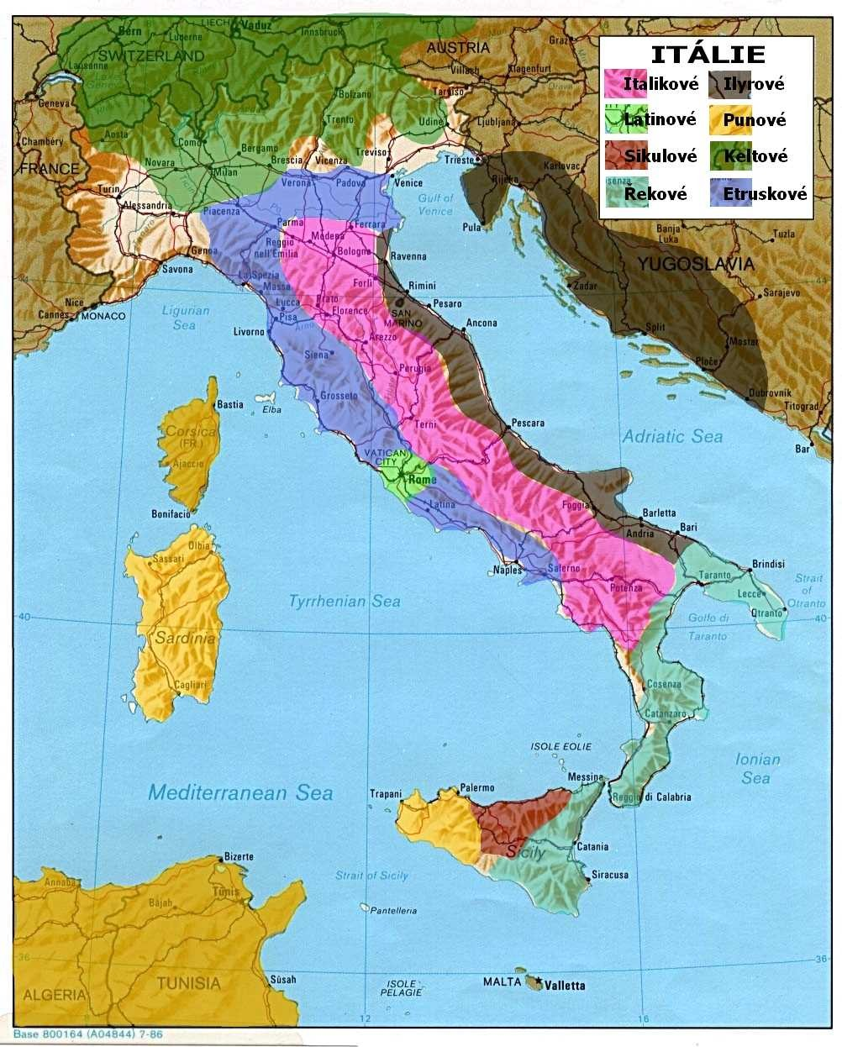
- nalepte si mapu do sešitu (kdo má možnost) a napište si k ní základní údaje o podnebí

- před vznikem římského státu žilo na Apeninském poloostrově mnoho kmenů

Úkol 2:
Vypiš z mapy názvy kmenů.
_____________________

_____________________

_____________________

- přepište si do sešitu přehled historie starověkého Říma (str. 88)

DOBA KRÁLOVSKÁ (8.STOLETÍ – 510 PŘ.N.L.)

Vznik Říma:
- nejvýznamnějším italickým kmenem byli LATINOVÉ (vyslovujte latýnové) – najděte si je na mapě
- hovořili jazykem zvaným LATINA (později bude latinou hovořit celé impérium)
- žili v osadách při dolním toku řeky Tiber v dřevěných chýších s doškovými střechami
- postupem času splynuly osady na sedmi pahorcích nad řekou Tiberem v jedno sídliště – ROMA (ŘÍM) – stále se ale jednalo o vesnici
- antičtí historikové připisovali vznik Říma hrdinům, kteří měli božský původ
- za datum založení Říma je považována událost, která se měla stát roku 753 př.n.l.

Úkol 3:
Pusťte si video – Kompas času Římská říše 1. Uslyšíte tam pověst o založení Říma.
Video stačí sledovat po dobu 4:45 minut. Pomocí videa odpovězte na další otázky.

https://www.youtube.com/watch?v=ccXiEkaMdKM

Co znamená rčení: „Všechny cesty vedou do Říma“?
_____________________________________________________________________

_____________________________________________________________________

_____________________________________________________________________

Kdo byli Romulus a Remus?
_____________________________________________________________________

_____________________________________________________________________

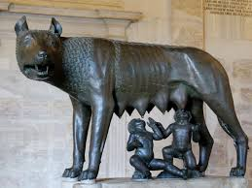
Kapitolská vlčice je symbol Říma. Co o ní víš?

_________________________________________

_________________________________________

________________________________________

KRÁLOVÉ NA ŘÍMSKÉM TRŮNĚ

- zpočátku vládli Římu králové – nejstarší období římských dějin se tedy nazývá doba královská (8. – 6. století př.n.l.)
- poslední tři králové byli etruského původu
ETRUSKOVÉ
- kmen sídlící na sever od Říma (najděte si je na mapě)
- vytvořili velmi vyspělou civilizaci
- výborní řemeslníci a obchodníci
- rozpínali se na jih až ovládli i Řím
- výborní stavitelé – to Etruskové přebudovali Řím na skutečné město
- oblast kolem Říma je bažinatá – Etruskové je odvodnili pomocí důmyslné kanalizace (jako první stavěli klenby)
- začali budovat hlavní náměstí Říma – FORUM ROMANUM (dlážděné ulice, kamenné domy)
- stavěli první kamenné chrámy bohů
- věřili v posmrtný život – pro své mrtvé zakládali tzv. NEKROPOLE – MĚSTA MRTVÝCH (nádherné hrobky s freskami a zdobenými sarkofágy)
- etruské písmo umíme přečíst, ale jazyk se nepodařilo rozluštit
- Římané neměli etruské krále v oblibě (byli krutí) – nakonec je vyhnali a tím končí královská doba

Úkol 4:
Zjisti na internetu, co je to CLOACA MAXIMA, kdo ji postavil...
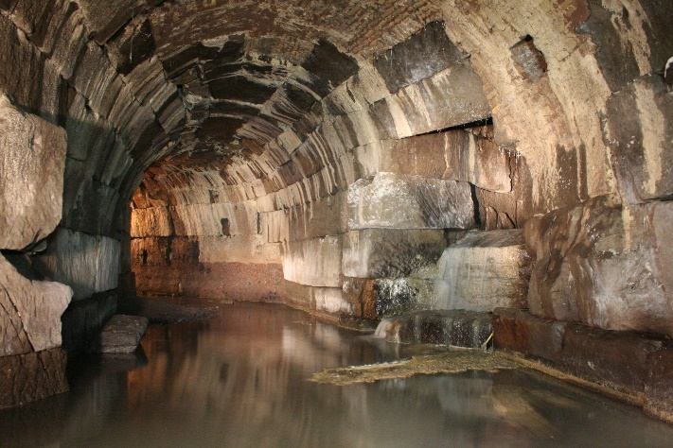
____________________________

_____________________________

_____________________________

_____________________________________________________________________

ROZDĚLENÍ OBYVATELSTVA V ŘÍMĚ
- postupně se rozpadlo rodové zřízení a půda přecházela do soukromého vlastnictví
- Vzniká vrstva:
- bohatých majitelů půdy
- drobných vlastníků půdy
- bezzemků (nic nevlastnili)
- občané Říma se dělili do dvou skupin:

UROZENÍ PATRICIJOVÉ (římská aristokracie)
- potomci starých urozených římských rodů
- postupně vlastnili většinu půdy
- zastávali funkce úředníků v Římě – byli plnoprávní občané
- měli povinnost sloužit ve vojsku

NEUROZENÍ PLEBEJOVÉ
- potomci přistěhovalců nebo zchudlí Římané
- rolníci, řemeslníci, obchodníci, bezzemci
- zpočátku nemohli bát voleni do funkcí úředníků – byli neplnoprávní
- pokud vlastnili majetek – museli sloužit ve vojsku

Úkol 5:

Zjisti z učebnice na straně 91, kdo byli v Římě:
neplnoprávní občané ___________________________________________________

Kdo neměl vůbec žádná práva? ______________________

